 | Programmation récursive | 

1. Introduction

Une fonction est dite récursive si elle comporte, dans son corps, au moins un appel à elle-même.

Exemple :

Code python | Résultat affiché dans la console
def affichage(n):  if n==0:  print(n,"Terminé");  else:  print(n,"hello")  affichage(n-1)  affichage(3) | 3 hello  2 hello  1 hello  0 Terminé

Q1. La fonction affichage est-elle récursive ?

Oui

Q2. Dans l’exemple ci-dessus, combien de fois la fonction affichage s’appelle-t-elle elle-même ?

3

Q3. Critiquer la fonction « ouVaton» ci-dessous.

Code python | Résultat affiché dans la console
def ouVaton(n):  print(n)  ouVaton(n-1)  ouVaton(10) | 10  9  …  -966  RuntimeError: maximum recursion depth exceeded

∞

Voir Annexe : Pile d’exécution
Une fonction récursive doit obligatoirement s’arrêter. La condition terminale (if) se situe toujours au début de toute fonction récursive.

La condition terminale (appelée aussi point d’arrêt) ne sert à rien si elle ne devient jamais vraie.

Une fonction récursive doit comporter :
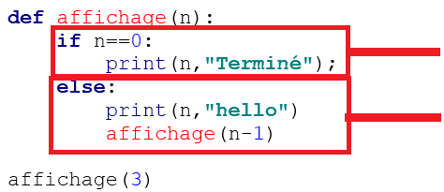 | • Un cas d’arrêt dans lequel aucun autre appel n’est effectué  • Un cas général dans lequel un ou plusieurs autres appels sont effectués

Il faut faire attention aux préconditions lors d’un appel de fonction récursive.

Q4. Que se passe-t-il si l’on appelle la fonction précédente avec « affichage(-5) » ?

Négatif puis erreur

Q5. Modifier la condition terminale quelle que soit la valeur de n en entrée de la fonction.
Code python | Résultat console pour affichage(5) | Résultat console pour affichage(-3)
def affichage(n):  if n<=0:  print(n,"Terminé")  else:  print(n,"hello")  affichage(n-1) | 5 hello  4 hello  3 hello  2 hello  1 hello  0 Terminé | -3 Terminé

2. Boucle « Pour » traduite en programmation récursive
2.1. Incrémentation
Programmation itérative | Programmation récursive | Résultat affiché  dans la console
def afficheINC(max):  for n in range(0,max+1):  print (n)  afficheINC(5) | def afficheINC_REC(n):  if n==0:  print(n)  else:  afficheINC_REC(n-1)  print(n)  afficheINC_REC(5) | 0  1  2  3  4  5

2.2. Décrémentation
Programmation itérative | Programmation récursive | Résultat affiché  dans la console
def afficheDEC(max):  for n in range(max,-1,-1):  print (n)  afficheDEC(5) | def afficheDEC_REC(n):  if n==0:  print(n)  else:  print(n)  afficheDEC_REC(n-1)  afficheDEC_REC(5) | 5  4  3  2  1  0

La plupart des traitements itératifs simples sont traduisibles sous forme récursive. L’inverse est plus difficile. Il arrive souvent qu’un problème ait une solution récursive simple alors qu’il est très difficile d’en trouver une solution itérative.

Q6. Quelle est la différence entre les deux programmes récursifs suivants ?

Programmation récursive (incrémentation) | Programmation récursive (décrémentation)
def afficheINC_REC(n):  if n==0:  print(n)  else:  afficheINC_REC(n-1)  print(n)  afficheINC_REC(5) | def afficheDEC_REC(n):  if n==0:  print(n)  else:  print(n)  afficheDEC_REC(n-1)  afficheDEC_REC(5)

Décrémentation -> print avant les appel récursifs
L'affichage se fait au fur et a mesure des appels

Incrémentation -> print après les appel récursifs
L'afichage se fait en remontant

3. Exécution pas à pas d’un programme récursif

Q7. Visualiser l’exécution des 2 programmes précédents dans python tutor. Bien voir la différence lors de l’affichage des valeurs de n (en descendant ou en remontant).

Programmation récursive (décrémentation)
def afficheDEC_REC(n):
if n==0:
print(n)
else:
print(n)
afficheDEC_REC(n-1)
afficheDEC_REC(5)

Programmation récursive (décrémentation)
Descente (empilage) |  | Remontée (dépilage)
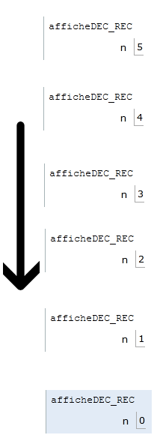 | Affiche 5  afficheINC_REC(4)  Affiche 4  afficheINC_REC(3)  Affiche 3  afficheINC_REC(2)  Affiche 2  afficheINC_REC(1)  Affiche 1  afficheINC_REC(0)  Condition terminale vraie  n=0  Affiche 0 | 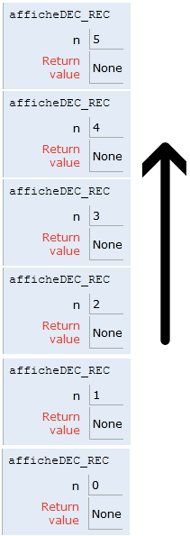 | Aucune Action


La récursivité est terminale, l’affichage ou les calculs sont effectués au fur et à mesure que l’on descend (empilage).

Programmation récursive (incrémentation)
def afficheINC_REC(n):
if n==0:
print(n)
else:
afficheINC_REC(n-1)
print(n)

afficheINC_REC(5)

Programmation récursive (décrémentation)
Descente (empilage) |  | Remontée (dépilage)
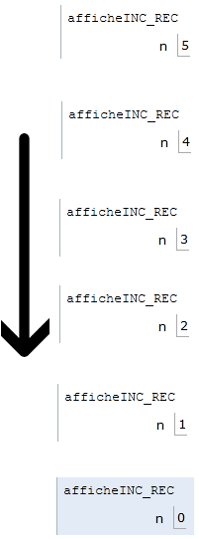 | afficheINC_REC(4)  afficheINC_REC(3)  afficheINC_REC(2)  afficheINC_REC(1)  afficheINC_REC(0)  Condition terminale vraie  n=0 |  | Affiche 5  Affiche 4  Affiche 3  Affiche 2  Affiche 1  Affiche 0

La récursivité est non terminale, l’affichage ou les calculs sont effectués en remontant (dépilage).

4. Lien avec les mathématiques (suite arithmétique)
Soit la suite arithmétique définie par :

Q8. Compléter le tableau suivant :
3 | 5 | 7 | 9 | 11
On peut réécrire la suite par :

Code python | Résultat affiché dans la console
def u(n):  if n == 0:  return 3  else:  return u(n-1) + 2  print(u(4)) | 11

Q9. Visualiser l’exécution du programme dans python tutor.
Programmation récursive (décrémentation)
Descente (empilage) |  | Remontée (dépilage)
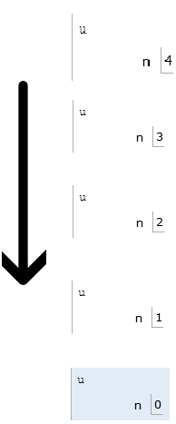 | u(3)  u(2)  u(1)  u(0)  Condition terminale vraie  n=0 | 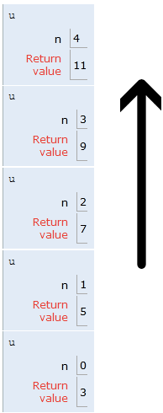 | Retourner 9+2  Retourner 7+2  Retourner 5+2  Retourner 3+2  Retourner 3

Code python | Autre représentation graphique
def u(n):  if n == 0:  return 3  else:  return u(n-1) + 2  print(u(4)) | 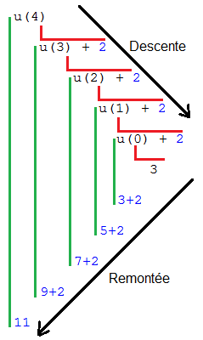

Q10. La récursivité est-elle terminale ou non terminale ?
Non terminale,les calculs se font en remontant

5. Exercice
Soit la suite géométrique définie par :

Q11. Compléter le tableau suivant :
5 | 10 | 20 | 40 | 80

Q12. Donner le code python en utilisant la programmation récursive pour u(4).

Code python | Résultat affiché dans la console
def u(n):  if n == 0:  return 5  else:  return 2*u(n-1)  print(u(4)) | 80

Q13. Visualiser l’exécution du programme dans python tutor

6. Conclusion
Les algorithmes récursifs ne se limitent évidemment pas au calcul de suites récurrentes et de fonctions sur les entiers naturels. Ils permettent de travailler sur des structures de données définies récursivement comme les chaînes de caractères, les listes ou les arbres.

Exemples de programmes utilisant la programmation récursive :
- Calcul du factoriel d’un nombre ;
- Calcul d’une somme dans une liste ;
- Calcul du PGCD ;
- Conversion d’un nombre décimal en binaire ;
- Inverser les caractères dans une liste
- Recherche d’un nombre dans un arbre binaire

Nous verrons ces programmes tout au long de l’année.

Annexe

La Pile d’exécution (call stack) du programme en cours est un emplacement mémoire destiné à mémoriser les paramètres, les variables locales, ainsi qu’à garder la trace de l'endroit où chaque fonction active doit retourner à la fin de son exécution.  Elle fonctionne selon le principe LIFO (Last-In-First-Out) : dernier entré premier sorti.  Plus on empile des valeurs dans la « stack », plus les adresses diminuent.  Attention ! La pile a une taille fixée, une mauvaise utilisation de la récursivité peut entraîner un débordement de pile et un message d’erreur s’affiche.  RuntimeError: maximum recursion depth exceeded | 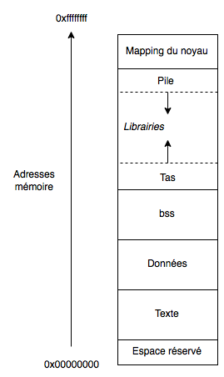

En Python il est possible de redéfinir la taille de la pile avec la méthode setrecursionlimit :
import sys  taille = sys.getrecursionlimit()  print('Taille de la pile =', taille)  NouvelleTaille = 500  sys.setrecursionlimit(NouvelleTaille) | Taille de la pile = 1000  # taille de la pile par défaut

